|  |  |  |  |
| --- | --- | --- | --- |
|  | | Curso de TeSP em  Programação de Sistemas de Informação  Metodologias de Desenvolvimento  de Software | |
|  |  | |  |
| **Ano Letivo 2020/2021** | **Av. Periódica** | | **1º Ano, 2º Semestre** |

|  |
| --- |
| **PROJETO DE MDS** |

**Relatório de acompanhamento do**

**Ciclo de Desenvolvimento de Software de**

**Desenvolvimento de Aplicações “Gestão de Camara Municipal”**



|  |  |  |
| --- | --- | --- |
| **Turno**: PL1 | **Grupo**: 1 | **Docente**: Marco Vicente |
| **Nº 2201126** | Diogo Pereira | |
| **Nº 2201133** | Gabriel Silva | |
| **Nº 2201131** | Gonçalo Ferreira | |

Instituto Politécnico de Leiria

Torres Vedras

Tesp Programação de Sistemas de Informação

2020-2021

Diogo Pereira

Gabriel Silva

Gonçalo Ferreira

**Índice**

1 Introdução 6

2 Especificação do Sistema 7

2.1 Análise de Impacto do Sistema 7

2.1.1 Pontos positivos 7

2.1.2 Pontos negativos 7

2.2 Análise Concorrencial 8

2.3 Especificação de Requisitos 9

2.3.1 Requisitos Funcionais (RF) 9

2.3.2 Requisitos Não Funcionais (RNF) 10

2.4 Desenho de Mockups 13

2.5 Diagrama de Classes 14

3 Gestão do projeto 15

3.1 Metodologia e controlo do Projeto 15

3.2 Stakeholders e Equipa de desenvolvimento 16

3.2.1 Diogo Pereira 16

3.2.2 Gabriel Silva 16

3.2.3 Gonçalo Ferreira 16

4 ReTrospetiva do Projeto 17

**Índice de figuras**

Figura 1 - Impacto do Sistema 7

Figura 2 - Logotipo do Software Sage 8

Figura 3 - PrintScreen do Software Sage 8

Figura 4 - Controlo de Projeto 15

**Índice de tabelas**

Tabela 1 - Requisitos Funcionais da Aplicação 9

Tabela 2 - Requisitos Não Funcionais de Usabilidade da Aplicação 10

Tabela 3 - Requisitos Não Funcionais de Fiabilidade da Aplicação 11

Tabela 4 - Requisitos Não Funcionais de Segurança da Aplicação 11

Tabela 5 - Requisitos Não Funcionais de Eficiência da Aplicação 11

Tabela 6 - Requisitos Não Funcionais de Disponibilidade da Aplicação 12

Tabela 7 - Requisitos Não Funcionais de Ambiente da Aplicação 12

Tabela 8 - Requisitos Não Funcionais de Desenvolvimento da Aplicação 12

# Introdução

No âmbito da unidade curricular de MDS do 2º Semestre do Curso TeSP de Programação de Sistemas de Informação do Instituto Politécnico de Leiria, foi criado o projeto “Gestão de Camara Municipal”, que consiste na elaboração de uma aplicação que gere todo o tipo de processos e respetivas documentações de uma camara municipal.

Assim, para a Unidade Curricular de Desenvolvimento de Aplicações, o objetivo do projeto é a criação e desenvolvimento da aplicação e para a Unidade Curricular Metodologias de Desenvolvimento de Software, o objetivo passa por fazer a gestão do projeto anteriormente referido.

O projeto é comum entre ambas as disciplinas, mas as fases que traçam este projeto são divididas pelas duas, conforme a sua pertinência.

Assim, ao longo deste relatório serão relatados em diferentes secções os seguintes temas: Definição do problema e análise de impacto, Análise concorrencial, Requisitos ágeis, desenho de mockups, desenho de diagrama de classes, identificação dos Stakeholders e da Scrum Team e uma conclusão de retrospetiva do projeto.

# Especificação do Sistema

Nesta secção vão ser explicadas as várias etapas da aplicação, o Impacto da aplicação do sistema citando vários pontos positivos ou negativos da aplicação perante o público, e ainda a análise de vários concorrentes que possam competir no mercado com esta aplicação.

## Análise de Impacto do Sistema

### Pontos positivos

1. Os utilizadores da camara municipal em questão poderão facilmente organizar todas as informações de todos os projetos e as suas respetivas documentações e processos.
2. Os utilizadores finais em questão poderão facilmente aceder e consultar o estado dos seus processos e projetos.
3. Os administradores de projetos poderão facilmente aprovar ou rejeitar os projetos pretendidos pelos utilizadores finais.

### Pontos negativos

1. A documentação em papel é pouca, o que por vezes pode ser um pouco negativo, tendo em conta que os documentos se encontram em meio virtual.
2. O sistema pode estar, por vezes em manutenção, e por sua vez, não estar disponível tanto para os utilizadores finais como para os funcionários e administradores.



Figura 1 - Impacto do Sistema

## Análise Concorrencial

Em várias das camaras municipais ao longo do país, muito provavelmente, muitas delas já utilizam algum tipo de aplicação para fazer a gestão de alguns processos municipais. Assim, entende-se que a nossa aplicação terá concorrência no mercado. Assim, para este efeito, é necessário criar uma aplicação com um design, funcionalidades e um preço que atraiam o cliente.

Ao longo de uma pesquisa de mercado, encontramos o software de gestão Sage, que permite fazer a gestão de todo o tipo de equipamentos sociais, como por exemplo, lojas ou hospitais.



Figura 2 - Logotipo do Software Sage

Neste caso específico, nenhum dos membros do grupo trabalhou com este tipo de software, no entanto, tendo em conta review’s de alguns clientes podemos verificar que é de facto um software organizado e limpo na ótica do utilizador, o que obriga ao nosso grupo a tomar um design também mais limpo e apetecível.

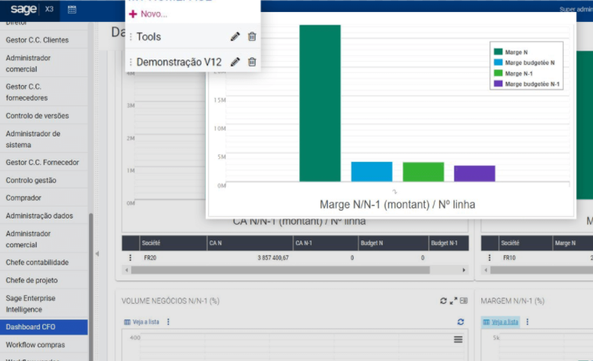

Figura 3 - PrintScreen do Software Sage

## Especificação de Requisitos

### Requisitos Funcionais (RF)

Tabela 1 - Requisitos Funcionais da Aplicação

|  |  |  |
| --- | --- | --- |
| # ID | Descrição | Prioridade |
| RF-01 | O sistema deverá obter os seus dados pela BD criada a partir do modelo ADO.NET | Alta |
| RF-02 | O sistema deverá poder apresentar na Form de gestão de projetos todos os projetos registados | Alta |
| RF-03 | O sistema deverá permitir aos administradores gerir e ver toda a informação dos projetos registados | Alta |
| RF-04 | Deverá ser implementada publicidade em vários pontos da aplicação | Baixa |
| RF-05 | O sistema deverá incluir uma funcionalidade de pesquisa por projetos | Alta |
| RF-06 | O sistema deverá ter implementada uma versão “Dark mode” | Baixa |
| RF-07 | O sistema deverá permitir criar organizar projetos | Alta |
| RF-08 | O sistema deverá ter um Form onde conste os detalhes de um projeto específico | Média |
| RF-09 | O sistema deverá possuir um mecanismo entre BD e utilizador bastante simples | Alta |

### Requisitos Não Funcionais (RNF)

Tabela 2 - Requisitos Não Funcionais de Usabilidade da Aplicação

|  |  |  |
| --- | --- | --- |
| # ID | Descrição | Prioridade |
| RNF-USA-01 | O utilizador deverá facilmente e com poucos cliques pesquisar por um projeto | Alta |
| RNF-USA-02 | A criação de um projeto ser feita em poucos cliques e facilmente gerida | Alta |
| RNF-USA-03 | O design da aplicação deve ser flexível e escalável para ser usado em diferentes dispositivos com diferentes resoluções e tamanhos de ecrã (Responsive Design) | Alta |
| FNR-USA-04 | Todos os Forms da aplicação devem ser consistentes - os elementos devem ser organizados de forma semelhante entre Forms | Alta |
| FNR-USA-05 | O layout dos Forms da Aplicação deve ser intuitivo de forma a dar a entender ao utilizador os alertas e as ações disponíveis através de elementos como botões, headings, mensagens ou erros | Alta |
| FNR-USA-06 | O conteúdo deve ser mostrado de uma forma lógica e natural | Alta |
| FNR-USA-07 | Todas as páginas da aplicação devem apresentar uma secção de navegação estrutural | Alta |
| FNR-USA-08 | Os utilizadores devem conseguir navegar sempre para o Form principal a partir de qualquer parte da aplicação | Alta |

Tabela 3 - Requisitos Não Funcionais de Fiabilidade da Aplicação

|  |  |  |
| --- | --- | --- |
| # ID | Descrição | Prioridade |
| RNF-FIA-01 | O processo de pesquisa de projetos deve ser feito sem falhas 95% das vezes | Alta |
| RNF-FIA-02 | A publicidade deve aparecer sendo diversa e sem falhas pelo menos 80% das vezes | Baixa |
| RNF-FIA-03 | A ligação entre o sistema e a BD deve ter um sucesso de 99% | Alta |

Tabela 4 - Requisitos Não Funcionais de Segurança da Aplicação

|  |  |  |
| --- | --- | --- |
| # ID | Descrição | Prioridade |
| RNF-SEG-01 | Não deverá ser permitido utilizar serviços ilícitos durante a execução da aplicação | Alta |
| RNF-SEG-02 | Deverá ser efetuada 2 cópias de segurança dos dados do sistema diariamente, 1 delas deverá ser guardada num local externo | Baixa |
| RNF-SEG-03 | Não deverá ser possível apagar registos da BD com comandos SQL diretamente na BD | Baixa |

Tabela 5 - Requisitos Não Funcionais de Eficiência da Aplicação

|  |  |  |
| --- | --- | --- |
| # ID | Descrição | Prioridade |
| RNF-EFI-01 | A aplicação não deverá levar muito tempo a carregar os projetos | Média |
| RNF-EFI-02 | A aplicação não deverá ter um tempo de carregamento superior a 1 segundo | Média |
| RNF-EFI-03 | O sistema não deverá ser mais lento ao ter um maior número de utilizações em simultâneo | Baixa |
| RNF-EFI-04 | A aplicação deve correr fluentemente em máquinas mais antigas | Baixa |

Tabela 6 - Requisitos Não Funcionais de Disponibilidade da Aplicação

|  |  |  |
| --- | --- | --- |
| # ID | Descrição | Prioridade |
| RNF-DIS-01 | A aplicação deve estar preparada e dinamizada para todos os projetos criados e registados na BD | Alta |
| RNF-DIS-02 | A aplicação deve estar preparada para receber vários tipos de publicidade sem se desformatar | Baixa |
| RNF-DIS-03 | O projeto tem de ser terminado antes do dia 25 de junho | Alta |

Tabela 7 - Requisitos Não Funcionais de Ambiente da Aplicação

|  |  |  |
| --- | --- | --- |
| # ID | Descrição | Prioridade |
| RNF-AMB-01 | O sistema deve ser capaz de correr na maioria dos Sistemas Operativos | Baixa |
| RNF-AMB-02 | O sistema deve ser capaz de correr na maioria dos Sistemas Operativos Microsoft | Alta |

Tabela 8 - Requisitos Não Funcionais de Desenvolvimento da Aplicação

|  |  |  |
| --- | --- | --- |
| # ID | Descrição | Prioridade |
| RNF-DES-01 | A aplicação deve ser o mais modular possível, para que seja fácil a adição de novas funcionalidades | Alta |
| RNF-DES-02 | Os programadores deverão utilizar a ferramenta git para armazenar e controlar as versões do projeto em equipa | Média |
| RNF-DES-03 | Os programadores deverão utilizar a ferramenta Jira para gerir o desenvolvimento do trabalho | Alta |
| RNF-DES-04 | Os programadores deverão utilizar as linguagens C# e a respetiva Framework | Alta |
| RNF-DES-05 | Todos os ficheiros da aplicação devem conter o código devidamente comentado | Alta |
| RNF-DES-06 | Todos os ficheiros da aplicação devem conter o código devidamente indentado | Alta |

## Desenho de Mockups

## Diagrama de Classes

# Gestão do projeto

Nesta secção são explicadas as metodologias de trabalho e o controlo do projeto feito pela equipa de desenvolvimento. A equipa de desenvolvimento é apresentada nesta secção.

## Metodologia e controlo do Projeto

Para realizar o controlo do projeto, decidimos utilizar o utilitário Jira, que permite gerir temporalmente o projeto, mas também permite a gestão de recursos e de trabalhadores. Com o Jira, é possível criar vários cartões, onde constam várias frentes de desenvolvimento da nossa aplicação, sendo permitido colocar uma dada frente de desenvolvimento em andamento ou em conclusão, permitindo ter uma ideia do que falta fazer, do que já foi feito e do que falta melhorar. Foi uma ferramenta sem dúvida muito importante no desenvolvimento da aplicação.



Figura 4 - Controlo de Projeto

## Stakeholders e Equipa de desenvolvimento

### Diogo Pereira

Função – Programador e Gestor de Projeto

Contacto: [2201126@my.ipleiria.pt](mailto:2201126@my.ipleiria.pt)



### Gabriel Silva

Função – Programador e Gestor de Projeto

Contacto: [2201133@my.ipleiria.pt](mailto:2201133@my.ipleiria.pt)

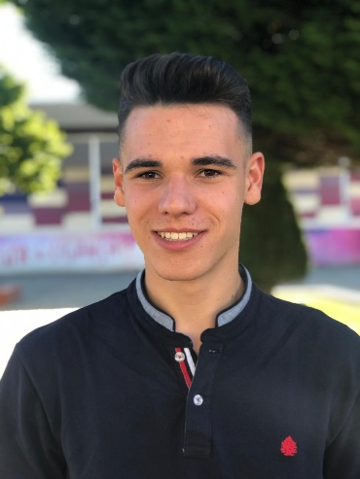

### Gonçalo Ferreira

Função – Programador e Gestor de Projeto

Contacto: [2201131@my.ipleiria.pt](mailto:2201131@my.ipleiria.pt)

# ReTrospetiva do Projeto

É gratificante concluir com sucesso um projeto nesta área. Com este projeto foi possível desenvolver as nossas capacidades na área programação de aplicações utilizando tecnologias, como por exemplo, a linguagem de programação C# e a framework .NET. Para além disso, desenvolvemos competências na análise de projetos, algo que nunca tínhamos feito. É sempre importante trabalhar com linguagens e programas novos, estendendo assim o nosso leque de competências digitais.

Para além disso, é extremamente importante, atualmente, saber utilizar esta linguagem e as suas ferramentas, pois são ferramentas cada vez mais utilizadas em aplicações comuns. Este projeto permitiu-nos assim, desenvolver todas essas competências.

Enquanto grupo, a organização nunca falhou e o desenvolvimento do projeto sempre decorreu dentro da normalidade. O grupo ficou homogeneizado com o facto de termos divido tarefas e o facto de nos termos ajudado sempre uns aos outros, isso uniu-nos e a força da nossa união está presente no trabalho que conseguimos desenvolver. Como já foi dito, este projeto alargou o nosso leque de competências digitais, mas para além disso, ensinou-nos a trabalhar como grupo e a saber partilhar ideias e a ouvir as ideias dos outros membros do grupo. Enquanto grupo, fizemos uma excelente gestão de tempo e de tarefas, o que facilitou a organização do nosso trabalho. A utilização do utilitário “GitHub” também foi uma excelente ajuda neste ponto, tendo em conta que era muito fácil realizar alterações ou atualizações no código a qualquer altura do dia, indicando uma breve descrição daquilo que foi feito ou alterado, sem ter a necessidade de entrar em contacto com o grupo. Por fim, a vontade de desenvolver este projeto enquanto grupo. Fomos um grupo que nunca quis deixar nada para o fim e isso deu-nos um à vontade com o tempo de desenvolvimento do projeto.

Por fim, é de salientar a importância de ambas as unidades curriculares, MDS e Desenvolvimento de Aplicações, que com o conhecimento adquirido nas aulas, foram extremamente importantes neste projeto, desde o planeamento, o desenvolvimento, as correções e à conclusão. Assim, por mérito dos professores e do grupo, concluímos o projeto com a certeza de que demos a nossa melhor entrega e desempenho para a sua realização.